ЛГК-103 |  | Качалка на пружине "Вейкборд" (HDPE)
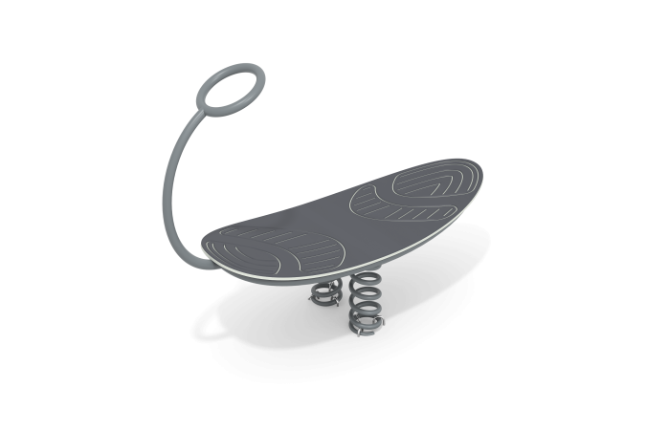

Размеры, мм: | 500x1480x1040 | Вес, кг: | 46
Характеристики материалов
Материалы: Металл, пластик HDPE, порошковая краска.
Рама каркаса качалки имеет слегка выгнутую овальную форму с дополнительной опорной стойкой для рук в виде изогнутой трубки с кольцом в верхней части. По периметру овального основания, с внутренней стороны приварены «ушки» с отверстиями диаметром 8 мм под крепеж. Рама каркаса и дополнительная опора с кольцом выполнены из металлической круглой трубы диаметром 26,8 мм.
На овальное основание устанавливается площадка, повторяющая контуры основания, выполненная из трехслойного листового полиэтилена низкого давления ПНД (высокой плотности) — HDPE толщиной 15 мм с верхним слоем тёмно-серого цвета, который применяется при производстве детских игровых комплексов.
На поверхность доски нанесен рисунок, выполненный фрезерованием. Присоединение доски к основанию выполнено болтами 603 М6х25 через «ушки» с отверстиями под крепеж.
Для крепления к подвижной опоре в середине рамы каркаса с нижней стороны приварена пластина 6мм х 200мм х 450мм с 12-ю отверстиями под крепеж.
В качестве подвижной опоры используются пружины тип 20х125х300х7 торцевого поджатия.
Закладной элемент имеет габаритные размеры 480мм х 280мм, высоту 610 мм и углублен в грунт на глубину 610 мм. Верхняя часть выполнена из металлического уголка сечением 50мм х 50мм с толщиной стенки 4 мм в форме прямоугольника (480мм х 280мм). В верхней полке просверлены 4 отверстия диаметром 16,5 мм в которых установлены болты (х30) сварка снизу, для фиксации качалки.
Нижняя часть закладного элемента состоит из четырех опор, выполненных из металлической круглой трубы диаметром 26,8 мм с толщиной стенки 2,8 мм. К нижней части опор приварены «подпятники», выполненные из металлической пластины сечением 5мм х 50мм.
Все имеющиеся металлические детали окрашены порошковой полиэфирной краской (цвет серый, матовый). Все выступающие части резьбовых соединений закрыты пластиковыми заглушками. Весь резьбовой крепеж оцинкованный.
Комплектация: Качалка в сборе – 1 компл; пружины - 2 шт.
.

